2.ПЕДАГОГИЧЕСКАЯ ПРОДУКТИВНОСТЬ

Аналитическая справка о
Педагогической продуктивности воспитателя МБДОУ ДС ОВ №6 г.Темрюка муниципального образования Темрюкский район
Тихоновой О.В.
Тихонова Ольга Валерьевна – педагог творческий обладающий теоретическими знаниями и практическими навыками. Свою педагогическую деятельность педагог строит, ориентируясь на ведущую цель по реализации Программы: создание благоприятных условий, направленных на развитие детей с учетом их возрастных и индивидуальных особенностей по пяти областям: физическое развитие, познавательное развитие, речевое, социально – коммуникативное развитие и художественно - эстетическое.
Педагогическая деятельность в современном мире невозможна без изучения и овладения современными образовательными технологиями, в том числе информационно-коммуникативными.
В своей практической деятельности Тихонова Ольга Валерьевна использует следующие современные образовательные технологии:
- здоровьесберегающие и игровые технологии.
В своей практике она применяет различные виды гимнастик:
-дыхательная и артикуляционная гимнастика (дыхание влияет на звукопроизношение, артикуляцию и развитие голоса);
-пальчиковая гимнастика (развитие мелкой моторики);
-психогимнастика (мимические упражнения; релаксация;
-коммуникативные игры и танцы;
-ритмопластика (основой является музыкальное движение, направленное на целостное развитие личности детей)
Ольга Валерьевна разработала картотеку комплексов ритмической гимнастики, которую адаптировала сама и её опытом пользуются педагоги нашего сада.
Также Ольга Валерьевна составила картотеку подвижных игр Кубани для детей.
Мы живем в век новых технологий, когда компьютер прочно вошел в нашу жизнь, стал необходимым и важным атрибутом не только жизнедеятельности взрослых, но и средством обучения детей. Применение информационно - коммуникационных технологий (ИКТ) в образовательном процессе в рамках введения ФГОС является очень актуальным.
Вся необходимая документация, консультации для педагогов и родителей, отчеты, протоколы, планирование, информационные статьи для стендов и родительских уголков и другую документацию Ольга Валерьевна выполняет при помощи ПК.
На занятиях, где необходимо представление наглядного материала, использует компьютерные презентации с помощью приложения Microsoft Office Power Point по темам: «Времена года» - «Осень», «Зима», «Весна», «Лето», «Масленица», «Вежливость», «Эмоции», «Россия», «День Великой Победы», «Моя Армия» и др.
Важно с ранних лет научить ребенка понимать культуру своего народа, показать дорогу в этот сказочный и добрый мир, потому что именно в дошкольном возрасте возрастают познавательная активность, интерес к миру, желание узнавать новое. Создается фундамент для последующего развития детей, потому что, только зная историю своего края, ребенок сможет полюбить его. Используя в своей работе региональный компонент, Ольга Валерьевна разработала цикл бесед «Мой город – Темрюк». Также совместно с родителями были собраны и оформлены альбомы: «Памятники моего города», «Улицы Темрюка», «Сельское хозяйство Темрюкского района», «Рыбный промысел» и др.
Требования к современному педагогу предусматривают непрерывность профессионального развития и повышения уровня профессиональной компетентности. Ольга Валерьевна систематически работает над повышением педагогического мастерства, активно участвует в работе педагогических советов ДОУ, методических объединений педагогов района и ДОУ, семинарах, практикумах. Опытом своей работы активно делится с педагогами ДОУ, района. 16 февраля 2017 года на базе МБДОУ ДС ОВ №6 проводилось методическое объединение педагогов района на тему: «Театрализация как одна из форм работы с детьми дошкольного возраста в рамках реализации ФГОС ДО» О.В.провела мастер-класс

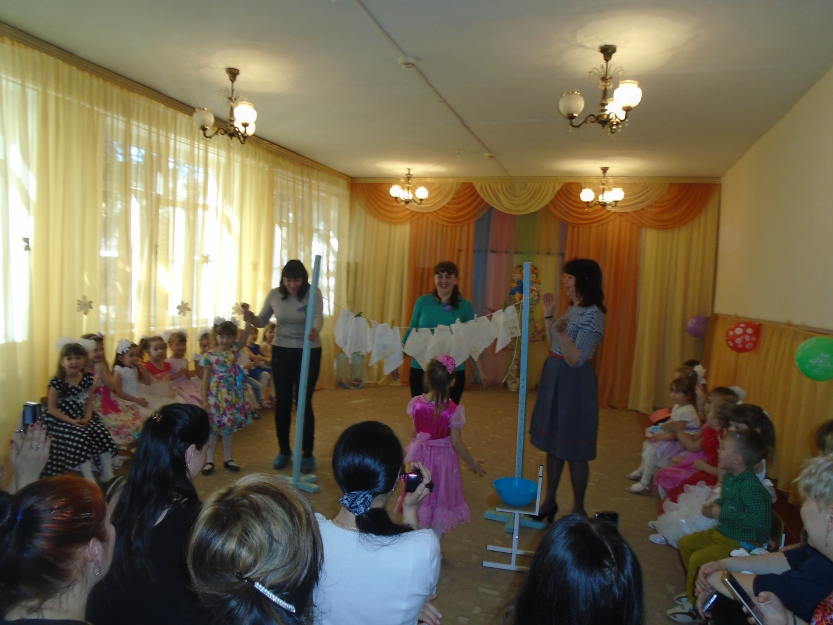
Профессиональный стандарт педагога предусматривает владение ИКТ. Современный педагог, где бы не находился, имеет возможность общаться не только со своими коллегами, но и педагогами других регионов.
Ольга Валерьевна зарегистрирована на международном образовательном портале «МААМ. RU»Регулярно делится опытом работы на своей страничке, используя для этого разные формы: презентации, фотоотчеты, текстовые документы, участвует в конкурсах.
Информационные технологии позволяют изучать опыт других воспитателей, размещенный на сайтах:
-http://www.maam/ru
-http://www.pedsovet.org
-http://www. pedsovet.su
-http://www.doshkolonok.ru
-http://www.vospitateli.ru

Продуманное содержание продуктов, разработанных и внедренных педагогом Тихоновой О.В. является актуальным и вызывает интерес у коллег и родительской общественности.

Заведующий МБДОУ ДС ОВ №6 Н.Е.Сезонова

